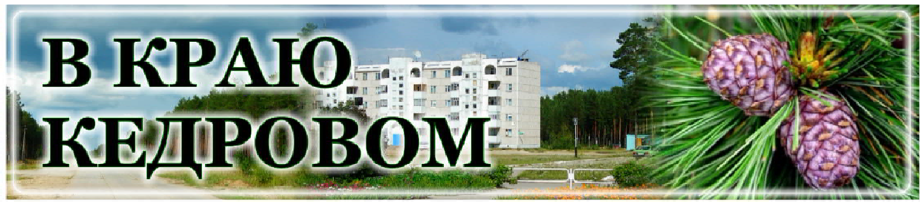
В КРАЮ КЕДРОВОМ
№47 (1710) 23 ноября 2023 г.
1
Газета г. Кедрового
№47 (1710) четверг, 23 ноября 2023 г.

26 ÍÎßÁÐß - ÄÅÍÜ ÌÀÒÅÐÈ
Дорогие, любимые мамы!
Материнство - это самое главное призвание женщины. Это ответственный труд без выходных и отпусков, труд, достойный самого глубокого уважения.
Материнская любовь делает нас сильнее и увереннее, помогает преодолевать невзгоды и дарит надежду. От вас, дорогие мамы, зависит не только благополучие детей, но и будущее страны.
Поддержка семьи, материнства и детства - один из главных приоритетов нашего Президента Владимира Владимировича Путина. Национальные проекты страны, социальная политика государства направлены в помощь мамам вырастать детей здоровыми, умными, успешными.
Особые слова благодарности в этот день - многодетным мамам и матерям, воспитывающим приемных детей. На ваших хрупких плечах лежит такой груз забот и ответственности, с которым справится только самое щедрое сердце. И, конечно, низкий поклон мамам защитников Родины, воспитавшим настоящих мужчин.
Желаем вам благополучия вашим детям - того, что делает вас по-настоящему счастливыми. Будьте здоровы, живите долго! А слезы пусть будут только от радости!
Губернатор Томской области Владимир МАЗУР
Председатель Законодательной Думы Томской области Оксана КОЗЛОВСКАЯ
Дорогие женщины, мамы!
Примите искренние и сердечные поздравления с одним из самых теплых и светлых праздников - Днем матери!
Этот день - дань глубокого уважения и любви к вам, дорогие мамы, от дочерей и сыновей, признание вашей огромной роли в жизни каждого человека. В этот день принято навещать своих матерей, проводить время в семейном кругу.
Непременно хочется пожелать, чтобы для этих традиций в вашей жизни выделялся не один день. Так как мама - это самый важный человек в жизни каждого, ближе и дороже нет никого. Сколько жизненных сил потрачено ими, чтобы мы росли, развивались, достигали успехов. Пока живы наши родители, мы остаемся детьми и неважно, сколько нам лет. Дорожите, любите, цените и никогда не забывайте материнской любви!
Низкий земной поклон вам, дорогие наши матери! Желаем, чтобы ваша самоотверженность, самоотдача, терпение и бессонные ночи возвраща- лись к вам в виде активного долголетия, крепкого здоровья, гордости за успехи ваших детей, заботы и тепла ваших родных и близких!
Мэр города Кедрового Н.А. СОЛОВЬЕВА
Председатель Думы города Кедрового Л.В. ГОЗА

ÏÎÄÃÎÒÎÂÈÒÅËÜÍÛÅ ÐÀÁÎÒÛ
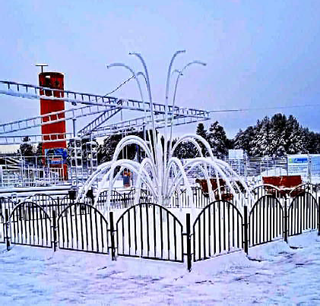
Ê ÍÎÂÎÃÎÄÍÈÌ ÏÐÀÇÄÍÈÊÀÌ
На общественной территории "ДивоКедр" установлен и подключен светодиодный фонтан, украшены подвесные сады новогодней иллюминацией во 2 микрорайоне на "ЭкоКедре".

Рабочими по благоустройству после обильного снегопада очищены все тротуары, ведутся работы по расчистке на всех общественных территориях.

В начале декабря на центральных площадях города и с. Пудино будут установлены новогодние ели, короба для снеговых фигур.

Администрация города Кедрового

ÂÛÑÒÀÂÊÀ «ÐÎÑÑÈß» ÍÀ ÂÄÍÕ

ÃËÀÂÍÎÅ ÁÎÃÀÒÑÒÂÎ ÒÎÌÑÊÎÉ ÎÁËÀÑÒÈ

День Сибирского федерального округа "Сибирь здесь" прошел 16 ноября на Международной выставке-форуме "Россия" на ВДНХ.
Губернатор Томской области Владимир Мазур представил экспозицию Томской области полномочному представителю Президента РФ в Сибирском федеральном округе Анатолию Серышеву. Экспозиция региона вдохновлена знаменитой сказкой "Волшебник Изумрудного города", которую написал выпускник Томского учительского института Александр Волков и поделена на Зоны Сердца, Ума и Храбрости, включает разработки томских ученых, инноваторов и технологических предпринимателей. В "Зоне ума" - результаты работы томских университетов, академических институтов и инновационного сектора. В "Зоне Сердца" - новейшие медицинские технологии от томских ученых: так, популярностью у посетителей выставки пользуется метод экспресс-тестирования органов зрения. В "Зоне Храбрости" - прорывные разработки томской науки и реального сектора экономики в области искус- ственного интеллекта от компании Cognitive Pilot, по преобразованию метана в водород от "Газпрома", по замыканию ядерного топливного цикла от "Росатома" и другие.

"Наша Томская область - это большой научно-образовательный и инновационно-технологический комплекс, где разработки ученых внедряют в производственный процесс промышленники. Общие достижения мы представили гостям главной выставочной площадки страны", - отметил губернатор В. Мазур.

"Для всех нас большая честь представить достижения и планы развития Сибирского федерального округа именно здесь - на площадке Международной выставки-форума "Россия", - сказал Анатолий Серышев. - Современная Сибирь - это уникальная природа, забота об экологии, инновации и наука, самобытная культура и искусство. Это также масштабные инвестиционные и инфраструктурные проекты. Наша общая цель - создать комфортные условия для жизни и реализации талантов сибиряков, сохранить богатства Сибири для будущих поколений".

В этот же день на ВДНХ состоялось совместное заседание Совета при полномочном представителе Президента России в СФО и Совета межрегиональной ассоциации "Сибирское соглашение" (он прошел уже в 100-й раз) под председательством Анатолия Серышева. Здесь томский губернатор Владимир Мазур и руководи- тель проекта "Шелковый путь" Владимир Чагин презентовали ралли- марафон, который стартует из Томска 5 июля будущего года. Ралли пройдет по территории Томской, Кемеровской и Новосибирской областей, по Алтайскому краю и Республике Алтай, а также по Монголии, а финиш состоится в Китае.
"Проект "Шелковый путь" - о храбрости экипажей его участников, и, кстати, на стенде Томской области на выставке "Россия" есть "Зона Храбрости". А еще "Шелковый путь" - о единении страны и людей, которые вместе преодолевают трудности, достигают результатов", - подчеркнул губернатор В. Мазур.

Кроме того, в День Сибирского федерального округа на ВДНХ Томская и Иркутская области договорились о сотрудничестве. Подписанное соглашение охватывает торгово-экономические, инвестиционные, предпринимательские отношения между Томской областью и Приангарьем, взаимодействие в сфере промышленного производства, транспорта, ЖКХ, ТЭК, сельского хозяйства, науки, инноваций, образования, здравоохранения, культуры, молодежной политики, охраны окружающей среды и других.
Главы регионов договорились, в частности, изучить опыт друг друга и использовать лучшие практики в государственно-частном партнерстве при реализации инвестпроектов, в комплексном развитии сельских территорий, в создании технопарков, бизнес- инкубаторов, центров трансфера технологий и прототипирования.
"О тесном сотрудничестве Томской и Иркутской областей мы договорились с губернатором у нас в Томске, а подписываем соглашение в День Сибирского федерального округа на выставке "Россия", - подчеркнул губернатор В. Мазур. - Будем совместно развивать экономику, социальную сферу, инфраструктуру, создавать условия для инвесторов и новые рабочие места".

17 ноября губернатор Томской области посетил павильон Сбера. Экскурсию по павильону для главы региона провели председатель Сибирского банка Сбербанка Дмитрий Солнцев и управляющий Томским отделением Игорь Чепеньков.
Сбер представил на выставке современные технологии и разработки для клиентов. Павильон состоит из 10 больших залов и работающего офиса, который предоставляет банковские услуги. Мультимедийный контент павильона создан с помощью технологий
искусственного интеллекта Сбера: сервиса GigaChat, нейросети Kandinsky и других. В роли экскурсовода выступает виртуальный ассистент Салют.
В зале, который называется "Надежный Сбер", представлены технологии для безопасности в различных сферах жизни. Зал "Созидающий Сбер" посвящен теме семьи. Он выглядит как квартира, в которую гости попадают через портал Домклик. В зале "Развивающий Сбер" можно смотреть лекции и семинары, проходить учебные курсы от СберУниверситета, образовательной платформы Edutoria. Зал "Здоровый Сбер" посвящен здоровью. Здесь можно увидеть курорты Сбера "Мрия" и "Манжерок", прогуляться вдоль водоема, посмотреть на водопады, послушать написанную искус- ственным интеллектом расслабляющую музыку и почувствовать аромат цветущей сакуры.
А на выходе гости павильона знакомятся с командой банка, узнавая необычные факты о ней. Там же можно обменять получен- ные в ходе прохождения выставки баллы на сувениры от Сбера.
"Жители и бизнес предъявляют современные требования к надежности, качеству и доступности банковских сервисов. Одна из крупнейших финансовых компаний страны им соответствует, развивая и внедряя современные технологии вместе с Томской областью: именно у нас в этом году Сбер открыл первый за Уралом центр искусственного интеллекта", - отметил губернатор В. Мазур.
"Томская область - это регион студенчества и науки, который активно использует новые технологии и цифровые решения. Очень приятно, что Владимир Владимирович посетил павильон Сбера, в котором представлены многие AI-разработки и новинки. Я уверен, что наше сотрудничество в области цифровизации Томской области и дальше будет продуктивным, в том числе благодаря сервисам и возможностям Сбера", - прокомментировал Дмитрий Солнцев.

День Томской области на Международной выставке-форуме "Россия" прошёл 18 ноября; в программе - лекторий томских ученых, презентация туристического потенциала региона, кинопоказы фильмов томских режиссеров, мастер-класс по приготовлению 45-килограммового торта "Томск", ярмарка томских продуктов, концерт и многое другое.

Лекции прошли в конференц-зале 75-го павильона ВДНХ. Заведующая кафедрой реставрации и реконструкции архитектур-
ного наследия Томского государственного архитектурно-строитель- ного университета, советник Российской академии архитектурно- строительных наук Лариса Романова прочла тематическую лекцию о связующей нити архитектурного наследия Томска с университет- ским городом.
Все события в жизни города находят отражение в архитектуре, формируя его архитектурно-художественное своеобразие. Томск знаменит своим деревянным зодчеством. При этом Томск сегодня - крупный научный, культурный и промышленный центр, студенческая столица России.
На лекции говорилось о том, какую роль играет облик города в становлении личности и как это важно для университетского Томска; каким образом это связано с видеоэкологией; как студенты ТГАСУ, будущие архитекторы-реставраторы, предлагают сохранять архитектурно-художественное своеобразие старинного сибирского города и о многом другом.
Доктор биологических наук, профессор Томского государствен- ного университета Сергей Кирпотин выступил с лекцией "Большое Васюганское болото: влияние на климат Сибири и всей планеты".
Торфяные болота - важнейшие регуляторы климата на планете. На Васюганском болоте основан Томский карбоновый полигон - масштабный климатический проект, нацеленный на мониторинг цикла углерода и создание технологий секвестрации парниковых газов. Им занимается команда ученых Большого университета Томска.

В рамках акции "Достижения России" в Томском индустриальном техникуме состоялась лекция о научно-образовательном потенциа- ле региона.
Мероприятия акции стали частью образовательной программы Международной выставки-форума "Россия" и проводились Российс- ким обществом "Знание" в треке "Знание.Лекторий". Лекцию для студсоветов и активистов колледжей и техникумов Томской области прочел начальник регионального департамента образова- ния Юрий Калинюк: "Томская область - первый регион, соединивший ресурсы науки и образования в Томский консорциум научно- образовательных и научных организаций, являющийся юридическим лицом. В нем состоят уже шесть государственных вузов и семь академических научных организаций"
Всего в рамках акции запланировано более 1500 лекций

о традициях, культуре, экономике, научном потенциале 89 субъек- тов, а также вкладе каждого из них в развитие России. Общество "Знание" является генеральным партнером образовательной программы Международной выставки-форума "Россия", которая проходит с 4 ноября по 12 апреля на территории ВДНХ с участием всех субъектов страны.

Глава региона отметил, что такой масштабной выставки, как "Россия", современная история страны еще не знала.
"Томская область - регион, который дышит историей и живет инновациями. У нас зеленые леса, зеленые технологии и зеленый свет для самых смелых идей и людей, - сказал губернатор В. Мазур на открытии. - Мы в регионе решаем задачу нашего Президента Владимира Владимировича Путина - достичь технологического суверенитета страны. Проекты, которые рождены в Томской области, уже сейчас помогают решать самые важные и актуальные вопросы страны и мира. Это климатические разработки, исследова- ния Арктики, которыми также занимаются научные центры многих стран. Это энергетика в разных ее проявлениях: от экологического топлива из отходов до палеозойской нефти, которую уже удалось добыть томским компаниям при научно-технологической поддержке томских университетов".
Губернатор рассказал о проекте "Прорыв", по которому "Росатом" строит в Северске атомный реактор на быстрых нейтронах БРЕСТ-300, о разработанных в Томске новых материалах для высокотехнологичной медицины, о проектах в сфере беспилот- ной авиации.
"Чтобы успевать за наукой, меняется и высшая школа. Мы запу- стили в Томске амбициозный проект "Большой университет", подобных которому в стране нет. Это единое научное пространство, которое объединяет шесть вузов региона и семь академических институтов. Все студенты и преподаватели "Большого университе- та" могут разрабатывать совместные проекты, не конкурировать, а работать вместе, совершать прорывные открытия, поддерживая статус Томска как города-университета", - подчеркнул В. Мазур.
Губернатор уделил отдельное внимание природным богатствам Томской области. В частности, переработке лесных грибов и ягод, кедрового ореха, лекарственных растений и значению для мировой экологии Васюганского болота.

"Приезжайте в Томск - за знаниями, за профессией, за новыми деловыми контактами, за положительными эмоциями, за туманом и за запахом тайги! Мы, сибиряки, очень гостеприимные и душевные люди. Рады всем и каждому. До встречи в Томской области!", - пригласил губернатор.
"Главное богатство Томской области - не нефть, не газ, не лес, не реки и озера. Наше главное достояние - это люди. Всего миллион человек живет в регионе, но это лучший миллион! И для жителей мы создаем лучшие условия - для работы, отдыха,
развития, здорового образа жизни, воспитания детей, заботы о старшем поколении. Помогают в этом национальные проекты нашего Президента Владимира Владимировича Путина", - подчеркнул В. Мазур.

Глава региона назвал основные итоги национальных проектов. По проекту "Здравоохранение" в Томской области приобрели более
300 единиц новейшего медицинского оборудования, в том числе, для высокоточной диагностики и высокотехнологичного лечения сердеч- но-сосудистых заболеваний и онкологии. В регионе построили почти 50 новых ФАПов и врачебных амбулаторий в сельской местности, закупили 86 автомобилей для медиков.

По национальному проекту "Образование" в быстрорастущих жилых районах областного центра и Томского района построены четыре новых школы по 1 100 мест каждая, и началось строитель- ство пятой. Также по проекту открыт детский технопарк "Кванториум" и 126 "Точек роста" по всей области.
"Процитирую нашего Президента Владимира Владимировича Пу- тина. Глава государства подчеркивает, что в информационный век знания приобретают особую ценность. Только образованный, эрудированный человек может найти достойное место в жизни и уверенно смотреть в будущее", - сказал губернатор В. Мазур.

"Национальный проект "Культура" оказался настолько своевре- менным и в условиях ковидных ограничений, когда люди истоскова- лись по театрам и музеям, и в условиях западной агрессии против русской духовности, русской культуры, всего русского мира, - охарактеризовал губернатор В. Мазур очередной национальный проект. - Перед нами встала задача защиты наших традиционных ценностей, которую и решает нацпроект "Культура". Мы в Томской области оборудовали 38 модельных библиотек. Оснастили новыми инструментами и оборудованием 17 учреждений культуры - это театры, концертные залы, музеи, детские школы искусств. Еще 16 учреждений - и в Томске, и по области - капитально отремонти-
ровали, сделали удобными для талантов и поклонников".

По национальному проекту "Жилье и городская среда" в регионе построили свыше двух миллионов квадратных метров жилья. Почти четыре тысячи жителей аварийных домов переехали в новые квартиры. Во всех муниципалитетах благоустроено 268 парков и скверов.

Глава региона отметил, что в Томской области прорывные разра- ботки ученых и инноваторов внедряются в промышленности. Улучшить производственные показатели также помогает национальный проект "Производительность труда": 58 предприятий, 1 200 сотрудников и 45 руководителей прошли обучение бережливо- му производству и внедряют его в заводских цехах.

По национальному проекту "Малое и среднее предприниматель- ство и поддержка индивидуальной предпринимательской инициати- вы" в Томской области на 15% выросло количество работников в этой сфере, почти на 8% вырос финансовый оборот малого и среднего бизнеса, составив по итогам прошлого года более 540 миллиардов рублей.

По национальному проекту "Международная кооперация и экспорт" в регионе на треть выросло количество экспортеров. Рост несырьевого экспорта составил 65%. А, например, экспорт продукции агропрома вырос в 3,4 раза.

По национальному проекту "Туризм и индустрия гостеприимства" особое внимание - местам отдыха людей и событийному туризму. Так, оборудованы пляжные зоны на водоемах в Кожевниковском районе и городе Стрежевой. Также поддержку проекта получил фестиваль народных ремесел "Праздника Топора", который в этом году посетили 152 тысячи зрителей.

Участники деловой программы "Финансовая культура в семье для созидательных родителей" обсудили основные модели финансо- вого поведения детей, молодежи, экономически активных граждан и представителей старшего поколения. Отдельной темой стало участие людей в бюджетных процессах, определение финансово грамотного и финансово культурного человека.
На паблик-токе также поговорили о традициях российского меценатства и противодействии мошенничеству.
Губернатор отметил, что в Томской области больше десяти лет реализуется проект финансовой грамотности населения, начиная со школы.
"Современный человек должен досконально разбираться в финансах. И, конечно, знать все риски. Только представьте: мошенники вынуждали одну пожилую женщину переводить им и личные деньги, и кредитные. Сумма ущерба - 36 миллионов! Такого нельзя допускать", - подчеркнул губернатор Владимир Мазур.

Также 18 ноября, в День Томской области в рамках образова- тельной программы, генеральным партнером которой выступает общество "Знание", В. Мазур провел стратегическую сессию "ПРО Сибирь", где молодые ученые Томского государственного универси- тета представили результаты своих исследований Сибири.
Денис Касымов рассказал, что изучает "математику огня". Благодаря его экспериментам, можно определить, с какой скоростью и в каком направлении может двигаться пожар.
Елена Яркова прочитала лекцию об исследованиях текстов сибирского писателя, драматурга, критика Георгия Гребенщикова, писавшего под псевдонимом Сибиряк.
Владислав Фирсов исследует адаптацию человека к экстремаль- ным условиям Арктики, о чем и рассказал на своей лекции.
Губернатор высоко оценил проекты томских молодых ученых. "Наш Президент Владимир Владимирович Путин уделяет
огромное внимание развитию Сибири. Мы в Томской области организовали три передовые инженерные школы. Создаем центры малотоннажной химии, микроэлектроники, фармацевтики. Добились результатов в разведке и добычи трудноизвлекаемой нефти. Строим единственный в мире ядерный реактор замкнутого топливного цикла. Драйвер этих и многих других проектов - студенты из 79 регионов России и 95 стран мира, молодые ученые, у которых горят глаза", - подчеркнул губернатор В. Мазур, высоко оценив представленные на лектории проекты.

День Томской области на Международной выставке-форуме "Россия" на ВДНХ завершил концерт творческих коллективов региона, который провел известный российский актер, уроженец Томска, выпускник Томского государственного университета Михаил Башкатов.
Открывая его, губернатор Владимир Мазур отметил, что культура занимает неотъемлемую часть жизни томичей.
"Именно в Томске появился первый в Сибири театр - сегодня это областной театр драмы. Именно в Томске известный педагог

и просветитель Петр Макушин при поддержке наших купцов открыл первую в Сибири бесплатную публичную библиотеку.
В Томске Вячеслав Шишков написал произведение "Угрюм-река". Томск - родина величайшего композитора Эдисона Денисова. В Томске родился почетный гражданин региона поэт Михаил Андреев: песни на его стихи знает и поет вся страна уже не один десяток лет. На севере Томской области, в Парабельском районе родились знаменитые гармонисты братья Заволокины", - рассказал гостям выставки губернатор.
"В каждом уголке нашего старинного сибирского края живут талантливые люди. Они бережно хранят культурное наследие страны, передают его новым поколениям талантов и щедро делятся с поклонниками".

Кулинарный мастер-класс по изготовлению торта для посетите- лей провела в Доме российской кухни томский кондитер Анастасия Чаркова. В присутствии гостей выставки она приготовила медовый торт с кедровым грильяжем, кулями из жимолости и заварным кремом на основе иван-чая.
Вес десерта получился внушительным - 45 килограммов.
Приготовленный кулинарный шедевр внесли в зал участники томской танцевальной команды "ЮДИ", а губернатор украсил торт фигурой коня из белого шоколада.
"Конь - символ Томска и Томской области. Когда-то регион славился гужевыми перевозками, а сейчас - талантливыми людьми,
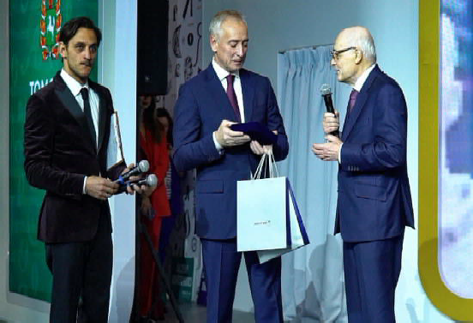
профессионалами своего дела, гостеприимными, доброжелательны- ми и радушными".
Глава региона разрезал торт для посетителей, подчеркнув: "В торте "Томск" все без исключения продукты российского произ- водства - свежие и качественные. Угощайтесь!
Сегодня на ВДНХ День Томской области. Вы познакомились с нашим регионом, и по традиции, все самое вкусное - на десерт!"
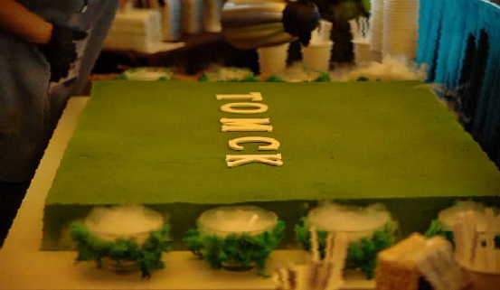
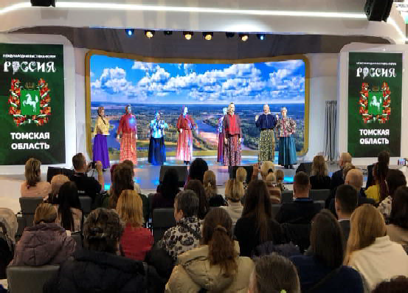

Департамент информационной политики Администрации Томской области

ÌÎÃÓÒ ËÈ ÏÎÆÀÐÍÛÅ ÏÐÈÅÕÀÒÜ ÁÅÇ ÂÎÄÛ?
Ì×Ñ ÈÍÔÎÐÌÈÐÓÅÒ

У населения часто складывается мнение о том, что пожарные приезжают на место пожара без воды. "Снова пожарные приехали без воды" - данные слова нередко можно услышать из уст очевид- цев. На самом ли деле имеет место подобная ситуация, или есть иные объяснения возникшим волнениям?
Среди тех, кто не знаком с пожарным делом, широко распростра- нено мнение о том, что пожарные могут прибыть на место пожара
вообще без воды. Читателю предлагается несколько фактов, которые опровергают данный миф.
Первый опровергающий факт - "Быстрый расход запаса емкости цистерны с водой".
Вот краткое описание характеристик пожарной автоцистерны, стоящей на вооружении практически в каждой пожарной части нашей страны, а также ручного пожарного ствола, необходимого для
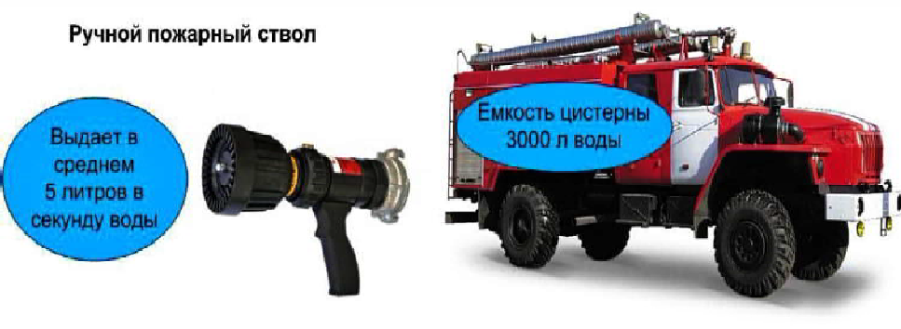
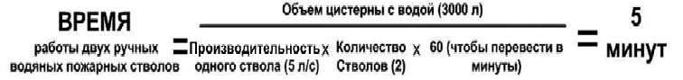
тушения пожара.
Второй опровергающий факт - "Возвраще- ние с другого пожара". Порой бывает так, что сразу после ликвидации одного пожара посту- пает сообщение о другом возгорании. В таком случае воды в пожарной автоцистерне может не быть, поэтому на месте тушения пожара она проследует к ближайшему источ- нику воды для заправки. Очевидцы же счита- ют, что пожарные просто забыли наполнить цистерну в пожарной части.
Третий опровергающий факт - "Специаль- ная техника". Реже встречаются случаи, когда первым на пожар прибывает специаль- ный пожарный автомобиль - автолестница, подъемник, штабной автомобиль и т.п. Такие автомобили имеют особое предназначение - подъем (спуск) людей с высоты, освещение места пожара, и не имеют емкостей для доставки огнетушащих веществ.
Подводя итог вышесказанному, отмечаю, что порой сложившееся впечатление о пожарных - обманчиво.

Врио заместителя начальника 31 ПСЧ 4 ПСО ФПС ГПС ГУ МЧС России по ТО Г.А. ГОЛУБЕВ

ÃÐÀÔÈÊ
личного приема граждан муниципального образования "Город Кедровый" Мэром города Кедрового на ноябрь 2023 г.

Дата приема | Время приема
22.11.2023 | с 16:00 до 18:00 час.
27.11.2023 | с 16:00 до 18:00 час.

По вопросам записи на личный прием обращаться по тел.35-546. Прием граждан ведется только по предварительной записи.
Администрация города Кедрового

ÏÎÄÂÅÄÅÍÛ ÈÒÎÃÈ ÊÎÍÊÓÐÑÀ "ÂÅÒÅÐÀÍÑÊÎÅ ÏÎÄÂÎÐÜÅ"

Традиционный ежегодный конкурс проводился областным Советом ветеранов при информационной поддержке Департамента по социально-экономическому развитию села Томской области.
Его цель - пропаганда и передача опыта, семейных традиций молодому поколению, поддержка материального благосостояния
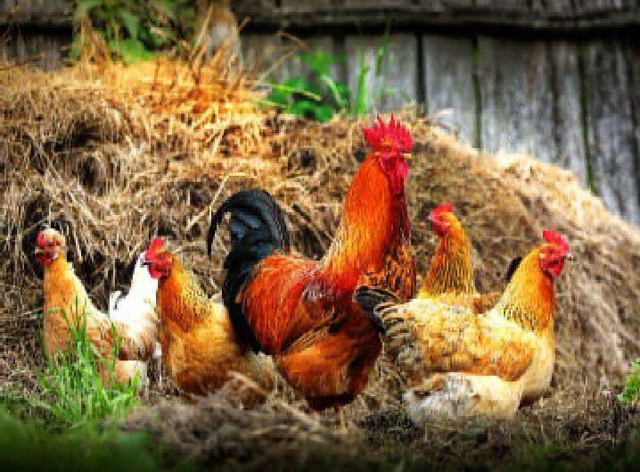
ветеранов, укрепление и расширение личных подворий, а также сельскохозяйствен- ной продукции.
В этом году в кон- курсе приняли участие даже самые отдален- ные районы.
У ч а с т н и к а м и стали граждане, дос- тигшие пенсионного возраста и ведущие личное подсобное хозяйство.
Ветеранские подворья оценивались по многочисленным критериям, включая благоустройство подворья, наличие мелкого рогатого скота, свиней, кроликов, птицы, пасеки, цветников, плодовых деревьев, кустарников, малых архитектурных форм, сохранение семейных традиций, воспитание детей и внуков, участие в общественной жизни.

На нашей территории областной Совет ветеранов определил следующим образом призовые места среди селян:
- место - Любовь Александровна Самойлова,
- место - Валентина Евгеньевна Бузовская,
- место - Анна Петровна Буркина.

Все участники получили Благодарственные письма и материаль- ное вознаграждение.
Поздравляем победителей! Желаем крепкого сибирского здоровья, хорошего надоя молока, приплода домашнего скота и богатого урожая!
Администрация города Кедрового

ÐÓÊÎÂÎÄÑÒÂÎ ÄËß ÏÎÄÐÎÑÒÊÎÂ, ÐÎÄÈÒÅËÅÉ È Ó×ÈÒÅËÅÉ ÏÐÎ ÁÓËËÈÍÃ

Буллинг - это длительное физическое или психическое насилие со стороны индивида или группы в отношении индивида, не способ- ного защитить себя в данной ситуации. Это форма жестокого обра- щения, когда физически или психически сильный индивид или группа таковых получает удовольствие, причиняя боль, насмехаясь, доби- ваясь покорности и уступок, завладевая имуществом более слабо- го. Пострадавшие чаще всего испытывают стыд и неуверенность в себе, но предпочитают не сообщать об издевательствах.

Виды школьного насилия:
- Эмоциональное (эмоциональное напряжение, унижение, снижение самооценки):
  - насмешки, присвоение кличек, бесконечные замечания и необъек- тивные оценки, высмеивание, унижение в присутствии других детей и пр.;
  - отторжение, изоляция, отказ от общения с жертвой (с ребенком отказываются играть, заниматься, не хотят с ним сидеть за одной партой, не приглашают на дни рождения и т. д.
- Физическое (нанесение физической травмы) - избиение, нане- сение удара, шлепки, подзатыльники, порча и отнятие вещей и др.

Причины агрессивного поведения:
  - Властные авторитарные семьи.
  - Семьи, в которых у матери отмечается негативное отношение к жизни.
  - Неполные семьи.
  - Семьи с конфликтными семейными отношениями.
  - Семьи с генетической предрасположенностью к насилию.

Последствия школьного насилия:
  - Падение самооценки, затравленность.
  - Проблемы в учёбе и поведении.
  - Суицидальные намерения.
Алгоритм действий взрослых по предотвращению буллинга (как реагировать, если выявлены факты насилия):
Родители сообщают учителю (классному руководителю) при установлении факта либо подозрения на существование ситуации буллинга.
Учитель сообщает о сложившейся ситуации представителю администрации.
Администрация, совместно с социально-психологической службой школы принимает решение о неотложности реагирования на выявленный факт агрессии.
Непосредственная работа с жертвами и преследователями.

Ваш ребёнок оказался жертвой буллинга:
- Прежде всего, постарайтесь понять истинную причину произо- шедшего с ребенком.
- Убедитесь, что Ваш ребёнок действительно стал жертвой школьного буллинга.
- Сообщите об этом учи- телю и школьному психологу, постарайтесь сообща найти пути выхода из сложившийся ситуации.
- Если ребёнок был сильно напуган и потрясён случив- шимся, не отправляйте его на следующий день в школу.
- При сильно пережитом стрессе попытайтесь переве- сти ребёнка в другой класс или даже в другую школу.

Постараемся вместе сделать жизнь ребёнка в школе безопасной!
Главный специалист КДН и ЗП А.А. ЮРЬЕВА

- ÍÎßÁÐß
Ï

ÎÍÅÄÅËÜÍÈÊ
05.00 Доброе утро 0+
09 .00 , 13.00, 16.00,
03.00 Новости
09.10 АнтиФейк 16+
09.50 Жить здорово! 16+
10.45 Горячий лед. Фигурное катание. Гран-при России 2023 г. Произвольная программа. Этап VI 0+
12.10, 13.20, 00.40, 01.25, 03.05,
03.55 Подкаст.Лаб 16+
14.50, 18.00 Информационный
канал 16+
16.15 Давай поженимся! 16+
17.05 Мужское / Женское 16+
19.55 Куклы наследника Тутти 16+
21.00 Время
21.45 Т/с "ТЕСТ НА БЕРЕМЕН- НОСТЬ" 16+
22.40 Большая игра 16+
23.40 К 60-летию. "Машков" 12+
02.10 Подкаст.Лаб 18+
05.00, 09.30 Утро России 12+
09.00, 14.30, 21.05 Местное
время. Вести-Томск
09.55 О самом главном 12+
11.00, 14.00, 16.00, 20.00 Вести
11.30, 17.30 60 минут 12+
14.55 Наши 12+
16.30 Малахов 16+
21.20 Т/с "ЕКАТЕРИНА. ФАВО- РИТЫ" 16+
22.20 Вечер с Владимиром Со- ловьёвым 12+
01.05 Т/с "ТАЙНЫ СЛЕД- СТВИЯ" 16+
02.45 Т/с "МОРОЗОВА" 16+

04.50 Т/с "УЛИЦЫ РАЗБИТЫХ ФОНА- РЕЙ" 16+
06 .30 Утро. Самое
лучшее 16+
08.00, 10.00, 13.00, 16.00, 19.00,
23.35 Сегодня
08.25, 10.35 Т/с "ПЁС" 16+
13.25 Чрезвычайное происше-
ствие 16+
14.00 Место встречи 16+
16.45 За гранью 16+
17.50 ДНК 16+
20.00 Т/с "БАЛАБОЛ" 16+
22.15 Д/ф "На стороне чувств" 16+
00.00 Т/с "МЕДНОЕ СОЛНЦЕ"
16+
- ÍÎßÁÐß
Â

ÒÎÐÍÈÊ
05.00 Доброе утро 0+
09.00, 13.00 , 16.00,
03.00 Новости
09.05 АнтиФейк 16+
09.45 Жить здорово! 16+
10.35, 13.20, 18.00 Информа-
ционный канал 16+
16.15 Давай поженимся! 16+
17.05 Мужское / Женское 16+
19.55 Куклы наследника Тутти 16+
21.00 Время
21.45 Т/с "ТЕСТ НА БЕРЕМЕН-

НОСТЬ" 16+
22.45 Большая игра 16+
27
ÍÎßÁÐß
- 3
ÄÅÊÀÁÐß
ÏÐÎÃÐÀÌÌÀ
ÒÂ
23.45, 00.35, 01.20, 02.05, 02.50,
03.05, 03.45 Подкаст.Лаб 16+
05.00, 09.30 Утро России 12+
09.00, 14.30, 21.05 Местное
время. Вести-Томск
09.55 О самом главном 12+
11.00, 14.00, 16.00, 20.00 Вести
11.30, 17.30 60 минут 12+
14.55 Наши 12+
16.30 Малахов 16+
21.20 Т/с "ЕКАТЕРИНА. ФАВО- РИТЫ" 16+
22.20 Вечер с Владимиром Со- ловьёвым 12+
01.05 Т/с "ТАЙНЫ СЛЕД- СТВИЯ" 16+
02.45 Т/с "МОРОЗОВА" 16+

04.50 Т/с "УЛИЦЫ РАЗБИТЫХ ФОНА- РЕЙ" 16+
06 .30 Утро. Самое
лучшее 16+
08.00, 10.00, 13.00, 16.00, 19.00,
23.35 Сегодня
08.25, 10.35 Т/с "ПЁС" 16+
13.25 Чрезвычайное происше-
ствие 16+
14.00 Место встречи 16+
16.45 За гранью 16+
17.50 ДНК 16+
20.00 Т/с "БАЛАБОЛ" 16+
22.15, 00.00 Т/с "ЛИХАЧ" 16+
01.45 Т/с "ПОТЕРЯННЫЕ" 16+
04.10 Т/с "СВЕТ И ТЕНЬ МАЯ- КА" 16+
- ÍÎßÁÐß
Ñ

ÐÅÄÀ
05.00 Доброе утро 0+
09.00, 13.00, 16 .00,
03.00 Новости
09.05 АнтиФейк 16+
09.45 Жить здорово! 16+
10.35, 13.20, 18.00 Информа-
ционный канал 16+
16.15 Давай поженимся! 16+
17.05 Мужское / Женское 16+
19.55 Куклы наследника Тутти 16+
21.00 Время
21.45 Т/с "ТЕСТ НА БЕРЕМЕН- НОСТЬ" 16+
22.45 Большая игра 16+
23.45, 00.35, 01.20, 02.05, 02.50,
03.05, 03.45 Подкаст.Лаб 16+
05.00, 09.30 Утро России 12+
09.00, 14.30, 21.05 Местное
время. Вести-Томск
09.55 О самом главном 12+
11.00, 14.00, 16.00, 20.00 Вести
11.30, 17.30 60 минут 12+

14.55 Наши 12+
16.30 Малахов 16+
21.20 Т/с "ЕКАТЕРИНА. ФАВО- РИТЫ" 16+
22.20 Вечер с Владимиром Со- ловьёвым 12+
01.05 Т/с "ТАЙНЫ СЛЕД- СТВИЯ" 16+
02.45 Т/с "МОРОЗОВА" 16+

04.50 Т/с "УЛИЦЫ РАЗБИТЫХ ФОНА- РЕЙ" 16+
06 .30 Утро. Самое
лучшее 16+
08.00, 10.00, 13.00, 16.00, 19.00,
23.35 Сегодня
08.25, 10.35 Т/с "ПЁС" 16+
13.25 Чрезвычайное происше-
ствие 16+
14.00 Место встречи 16+
16.45 За гранью 16+
17.50 ДНК 16+
20.00 Т/с "БАЛАБОЛ" 16+
22.15, 00.00 Т/с "ЛИХАЧ" 16+
01.55 Т/с "ПОТЕРЯННЫЕ" 16+
04.20 Т/с "СВЕТ И ТЕНЬ МАЯ- КА" 16+
- ÍÎßÁÐß
×

ÅÒÂÅÐÃ
05.00 Доброе утро 0+
09 .00, 13.00, 16.00,
03.00 Новости
09.05 АнтиФейк 16+
09.45 Жить здорово! 16+
10.35, 13.20, 18.00 Информа-
ционный канал 16+
16.15 Давай поженимся! 16+
17.05 Мужское / Женское 16+
19.55 Куклы наследника Тутти 16+
21.00 Время
21.45 Т/с "ТЕСТ НА БЕРЕМЕН- НОСТЬ" 16+
22.45 Большая игра 16+
23.45, 00.35, 01.20, 02.05, 02.50,
03.05, 03.45 Подкаст.Лаб 16+
05.00, 09.30 Утро России 12+
09.00, 14.30, 21.05 Местное
время. Вести-Томск
09.55 О самом главном 12+
11.00, 14.00, 16.00, 20.00 Вести
11.30, 17.30 60 минут 12+
14.55 Наши 12+
16.30 Малахов 16+
21.20 Т/с "ЕКАТЕРИНА. ФАВО- РИТЫ" 16+
22.20 Вечер с Владимиром Со- ловьёвым 12+
01.05 Т/с "ТАЙНЫ СЛЕД- СТВИЯ" 16+
02.45 Т/с "МОРОЗОВА" 16+

05.00 Т/с "УЛИЦЫ РАЗБИТЫХ ФОНА-
РЕЙ" 16+
06.30 Утро. Самое лучшее 16+
08.00, 10.00, 13.00, 16.00, 19.00,
23.35 Сегодня
08.25, 10.35 Т/с "ПЁС" 16+
13.25 Чрезвычайное происше-
ствие 16+
14.00 Место встречи 16+
16.45 За гранью 16+
17.50 ДНК 16+
20.00 Т/с "БАЛАБОЛ" 16+
22.15, 00.00 Т/с "ЛИХАЧ" 16+
00.55 Поздняков 16+
01.10 Мы и наука. Наука и мы 12+
02.05 Т/с "ПОТЕРЯННЫЕ" 16+
03.40 Т/с "СВЕТ И ТЕНЬ МАЯ- КА" 16+
- ÄÅÊÀÁÐß
Ï
ßÒÍÈÖÀ
05.00 Доброе утро 0+
09 .00, 13.00 , 16 .00
Новости
09.05 АнтиФейк 16+
09.45 Жить здорово! 16+
10.35, 13.20 Информационный
канал 16+
16.15 Давай поженимся! 16+
17.05 Мужское / Женское 16+
18.00 Вечерние Новости
18.40 Человек и закон 16+
19.45 Поле чудес 16+
21.00 Время
21.45 Фантастика. Следующий
уровень 12+
23.40 Матадор. Объединенные цвета Оливьеро Тоскани. Ко- нец века по Годфри Реджио 16+
00.45, 01.30, 02.15, 03.00, 03.45,
04.30, 05.15 Подкаст.Лаб 16+
05.00, 09.30 Утро России 12+
09.00, 14.30, 21.15 Местное
время. Вести-Томск
09.55 О самом главном 12+
11.00, 14.00, 16.00, 20.00 Вести
11.30, 17.30 60 минут 12+
14.55 Судьба человека с Бори- сом Корчевниковым 12+
16.30 Прямой эфир 16+
21.30 Гала-концерт финалис- тов шоу "Ну-ка, все вместе!" 6+
00.25 Шоу Большой Страны 12+
01.30 Т/с "ТАЙНЫ СЛЕД- СТВИЯ" 16+

05.00 Т/с "УЛИЦЫ РАЗБИТЫХ ФОНА- РЕЙ" 16+
06 .30 Утро. Самое
лучшее 16+
08.00, 10.00, 13.00, 16.00, 19.00
Сегодня
08.25 Д/с "Мои университеты. Будущее за настоящим" 6+ 09.25, 10.35 Т/с "ПЁС" 16+
13.25 Чрезвычайное происше-
ствие 16+
14.00 Место встречи 16+
16.50 За гранью 16+
17.55 Жди меня 12+
20.00 Т/с "БАЛАБОЛ" 16+
22.15 Т/с "ЛИХАЧ" 16+
00.00 Своя правда 16+
01.50 Квартирный вопрос 0+

02.40 Т/с "СВЕТ И ТЕНЬ МАЯ- КА" 16+
ÏÀÑÑÀÆÈÐÑÊÈÅ ÏÅÐÅÂÎÇÊÈ
ИП АКИМОВ М.М. "Каролина". Ежедневные пассажирские перевозки по маршруту Кедровый - Томск - Кедровый на микроавтобусе "ToyotaRegius". Выдаются билеты, электронные чеки. Цена билета взрослого 2200 рублей, детского - 2000 рублей. Предварительная запись по телефону диспетчера: 8-913-885-8231.

ИП "Верхунова Александра Георгиевна". Ежедневные пассажирские перевозки на а/м Газель по маршруту Томск - Кедровый - Томск. Выдаются билеты, электронные чеки. Стоимость проезда составляет 2200 рублей. Детям до 7 лет 2000 рублей. Телефон диспетчера: 8-913-800-0587.
На правах рекламы
- ÄÅÊÀÁÐß
Ñ

ÓÁÁÎÒÀ
06.00 Доброе утро.
Суббота 12+
09.00 Умницы и умни- ки 12+
09.45 Слово пастыря 0+
10.00, 12.00 Новости
10.15 Наше всё 12+
11.05 ПроУют 0+
12.15 Поехали! 12+
13.10, 13.50, 01.35, 02.20, 03.05,
03.50, 04.35, 05.20 Подкаст.Лаб
16+
14.35 Х/ф "КРАЙ" 16+
17.00 Я люблю мою страну 0+
18.00 Вечерние Новости
18.20 Михаил Задорнов. Вся жизнь 16+
19.15 "Эксклюзив" с Дмитрием Борисовым 16+
20.05 Кто хочет стать милли- онером? 12+
21.00 Время
21.35 Сегодня вечером 16+
23.20 Х/ф "ФАВОРИТКА" 18+
05.00 Утро России. Суббота 12+
08.00 Местное время. Вести- Томск
08.20 Местное время. Суббота
08.35 По секрету всему свету 12+
09.00 Формула еды 12+
09.25 Пятеро на одного 12+
10.10 Сто к одному 12+
11.00, 14.00, 17.00, 20.00 Вести
11.50 В кругу друзей 16+
12.50 Доктор Мясников 12+
14.50 Парад юмора 16+
17.50 Привет, Андрей! 12+
21.00 Х/ф "ЭТО ЖИЗНЬ" 16+
00.35 Х/ф "НЕОТПРАВЛЕННОЕ
ПИСЬМО" 12+
04.15 Х/ф "ТОЛЬКО ТЫ" 16+

04.50 Т/с "УЛИЦЫ РАЗБИТЫХ ФОНА- РЕЙ" 16+
07.30 Смотр 0+
08.00, 10.00, 16.00 Сегодня
08.20 Поедем, поедим! 16+
09.20 Едим дома 0+
10.20 Главная дорога 16+
11.00 Живая еда с Сергеем Ма- лозёмовым 12+
12.00 Квартирный вопрос 0+
13.10 Попутчик 16+
14.20 Игры разумов 0+
15.00 Своя игра 0+
16.20 ЧП. Расследование 16+
17.00 Секрет на миллион 16+
19.00 Центральное телевиде-
ние 16+
20.20 Суперстар! 16+
23.35 Ты не поверишь! 16+
00.35 Международная пилора-
ма 18+
01.15 Захар Прилепин. Уроки русского 12+
01.45 Дачный ответ 0+
02.40 Т/с "СВЕТ И ТЕНЬ МАЯ- КА" 16+
- ÄÅÊÀÁÐß

ÎÑÊÐÅÑÅÍÜÅ
Â
06 .00, 10.00 , 12 .00
Новости
06.10, 00.10, 00.55,
01.40, 02.25, 03.10,
03.55 Подкаст.Лаб 16+
06.55 Играй, гармонь люби- мая! 12+
07.40 Часовой 12+
08.10 Здоровье 16+
09.20 Мечталлион. Нацио-
нальная Лотерея 12+
09.40 Непутевые заметки 12+
10.10 Играем свадьбу! 12+
11.05 Жизнь других 12+
12.15 Повара на колесах 12+
13.10 Видели видео? 0+
15.00 К 80-летию Тегеранской конференции. "Правдивая ис- тория. Тегеран-43" 12+
17.05 Специальный репортаж. "Живое сердце танка" 12+
18.00 Вечерние Новости
19.00 Перепой звезду 12+
21.00 Время
23.00 Что? Где? Когда? 16+
06.15, 01.30 Х/ф "ТЫ БУДЕШЬ
МОЕЙ" 12+
08.00 Местное время. Воскре- сенье
08.35 Когда все дома 12+
09.25 Утренняя почта 12+
10.10 Сто к одному 12+
11.00 Вести
12.00 Большие перемены 6+
13.00 Х/ф "ВСТРЕЧНАЯ ПОЛО- СА" 12+
17.00, 19.00 Песни от всей души
12+
18.00 Всероссийский открытый телевизионный конкурс юных талантов "Синяя Птица" 12+
20.00 Вести недели
22.00 Москва. Кремль. Путин 12+
22.40 Воскресный вечер с Вла- димиром Соловьёвым 12+

04.50 Т/с "УЛИЦЫ РАЗБИТЫХ ФОНА- РЕЙ" 16+
06 .35 Центральное
телевидение 16+
08.00, 10.00, 16.00 Сегодня
08.20 У нас выигрывают! 12+
10.20 Первая передача 16+
11.00 Чудо техники 12+
12.00 Дачный ответ 0+
13.00 НашПотребНадзор 16+
14.05 Однажды... 16+
15.00 Своя игра 0+
16.20 Человек в праве с Анд- реем Куницыным 16+
17.00 Следствие вели... 16+
18.00 Новые русские сенсации 16+
19.00 Итоги недели
20.20 Шоу Аватар 12+
23.10 Звезды сошлись 16+
00.40 Квартирник НТВ у Маргу- лиса 16+
02.00 Т/с "СВЕТ И ТЕНЬ МАЯ- КА" 16+
24 ÍÎßÁÐß - ÄÅÍÜ ÌÎÐÆÀ
- В переводе с латыни слово "морж" означает "гуляющая с по- мощью зубов морская лошадь". Чтобы вытащить из воды массивное тело, эти животные цепляются бивнями за твёрдую поверхность льда. Это выглядит так, будто моржи "гуляют" с помощью своих бивней. На самом же деле моржовые бивни - это клыки весом до 5 килограммов, которые ластоногие используют во время драк и для защиты от хищников.
- Средняя продолжительность жизни моржа в дикой природе составляет около 30 лет. В возрасте 7-8 лет самки начинают давать потомство. Обычно раз в три года они рожают одного детёныша, который живёт с матерью на протяжении двух лет. Беременность у моржей длится 15 месяцев.
- Несмотря на грозный вид, моржи - довольно спокойные и неаг- рессивные млекопитающие. У них всего два естественных врага: касатка и полярный медведь. Эти хищники в основном охотятся на детёнышей моржей.
- Большую часть времени моржи проводят на берегу. Находясь на суше, они стараются держаться большими группами - от 10 до нескольких тысяч особей.
- Несмотря на свою неповоротливость, моржи очень подвижны в воде. Ласты моржей очень гибкие и напоминают руки с пятью пальца- ми. Животные могут провести под водой до 30 минут, прежде чем им понадобится вдохнуть.
- Моржи могут спать и плавать одновременно: в шейном отделе животного находятся воздушные мешки, благодаря которым эти ластоногие могут совмещать оба процесса.
  - Усы моржа - это крайне чувствитель- ные вибриссы. С их помощью эти животные прежде всего ищут себе пищу: моллюсков, улиток, морских червей и других мелких мор- ских обитателей. У моржей может быть до 700 усов-вибриссов.
  - Чтобы выдерживать низкие темпера- туры ледяных вод, моржи способны замед- лять свой сердечный ритм.
Информация взята из открытых источников
ООО "Томская пушнина" КУПИТ промысловую пушнину,
а также струю бобра.
Звоните!

г. Томск, ул. Пролетарская, 27 Тел. 8-960-970-10-03

Свежие новости в сообществе ВК: @pushninatsk
На правах рекламы

ÎÒ ÌÛÑËÈ Ê ÑËÎÂÓ

À ÆÈÇÍÜ ÌÎß ÁÛËÀ ÒÀÊÀß, ÊÀÊ Ó ÂÑÅÕ
Дорогие читатели газеты, предлагаем вам познакомиться с новым автором -
Дурниковой Тамарой Сергеевной, которая недавно приехала в наш город на постоянное место жительства.
"Я родилась в 1951 году в селе Лебяжье, Северо-Казахстанской области. Мой отец - Долганов Сергей Егорович участник Великой Отечественной войны, работал слесарем в колхозе. Мама - Долганова Вера Терентьевна - почтальоном. Семья у нас была большая - девять детей. Семейные вечера никогда не обходились без чтения. Все мы были постоянными посетителями сельской библиотеки, с нетерпением ждали очередной выход "Роман-газеты", слушали по радио спектакли. Вся моя жизнь - это семья, работа. Все как у всех. Но книги всегда были ее частью. А стихотво- рения появились относительно недавно. Все мои переживания, мысли, чувства стали источни- ком вдохновения и вылились в простые строчки собственного сочинения..."
* * *
В который раз моя судьба меня сорвала с места, Чтоб увезти меня в далекие края,
Куда была совсем нелегкая дорога, Но все же я ее перенесла!
И вот теперь уже на новом месте Все мысли только лишь о том,

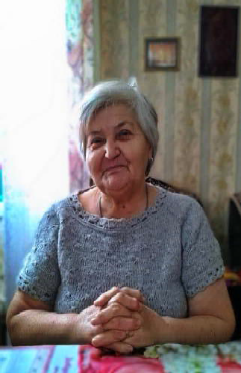
* * *

Что городок с названием Кедровый - Мой новый и последний в жизни дом!

Но о тебе, мое родное Новоселье, Где прожила я долгих тридцать лет, Перебирая прожитые годы,
Плохих воспоминаний нет. Останешься всегда в моем ты сердце,
Мой старый дом, всегда ты будешь сердцу мил. Остались там мои родные, друзья, соседи,
На сельском кладбище ряд дорогих Могил.

А мне теперь привыкнуть снова надо, Смогу ли полюбить Кедровый я?
Я думаю о том, что может измениться в моей жизни, Какая жизнь в Кедровом ждет меня!?
ÍÀÊÀÇ
Снова осень пришла на землю, За окошком темно и сыро,
Нудный дождь моросит как из сита, Капли в окна стучат уныло.

На столе компьютер, вязанье - Я опять сижу одна, как же так? И ищу для себя оправданье,
В том, что жизнь прожила я не так.

Что осталось со мною рядом? Это кошка с собакой да фотки, По которым все годы уплыли, На которых родные лица,
Что со мной всегда рядом были.

Кто-то был, кто-то есть, кто-то будет - Знать недолгое время осталось.
Вот и думаю, так ли жила я,
Как хотела, как в жизни мечталось?

Я смотрю на лицо мужа,
На детей и на внуков - тоже. Все ли я отдала им по жизни Иль забыла главное, может?

Коль забыла - меня простите, Постарайтесь пожить подольше, Постарайтесь пожить по-другому, На ошибки взглянув по-иному.

Чтобы чаще вам вспоминалось То, что было, что есть, что будет. Чтобы память о нас вашим детям На таких вот фото осталась.

Снова осень пришла на землю, За окошком темно и сыро!
Ветер в ветках деревьев гуляет, Капли с листьев на землю роняет, Мысли грустные мне навевает.
Вдохновение мое, вдохновение, Вновь вернись ко мне на мгновение, Дай мне в прошлое окунуться,
Дни прошедшие пусть вернутся.

Я стою на краю жизни…
Дай мне память мою потревожить, Дай мне вспомнить места, где бывала, Всех людей, что по жизни встречала.

Всем родным, друзьям и знакомым, Пока есть у меня возможность,
Я хочу всем сказать СПАСИБО! Никого из вас не обижу,
Всем, кто рядом, а кто далёко,
И кого до сих пор в одноклассниках вижу!

Я хочу всем сказать СПАСИБО, Что со мной много лет рядом были И, когда в дом беда постучалась, Вы меня, как могли, поддержали, Вы никто меня не забыли.

Я хочу всем сказать СПАСИБО, Пожелать всем здоровья и счастья. Я молюсь за всех вас, чтоб вы знали, Чтобы вы до конца своей жизни
Ни печали, ни горя не знали!
È ÑÍÎÂÀ Î ÆÈÇÍÈ
Как быстро пролетела жизнь моя.
А мне казалось - будет длиться вечно. Давно я поняла, что это бред.
Мой жизненный финал - Такой же как у всех, конечно.
Хотелось бы пожить подольше,
Но, видно, что у каждого свой срок. Исправить кардинально свою жизнь Не делала попыток,
А в голове моей звучат всю жизнь Из песни маминой слова:
"Как много пройдено дорог, Как много сделано ошибок…"
А жизнь моя была такая, как у всех - И взлеты были, были и падения.
И что-то вспоминаю я с волнением,
А что-то с грустью, да и с сожалением. Все пережито - некого винить.
Свою судьбу мы выбираем сами. И то, как мы построили ее, Плохое и хорошее,
Оно навеки остается с нами.
А жизнь у нас у всех была не так плоха, У каждого по жизни свой сценарий, Объединяет наше поколение одно - Прожив свой век на этом свете, мы
Ни бед, ни горя от войны не знали!!!
Тамара Сергеевна ДУРНИКОВА (г. Кедровый)

ÌÓ «ÊÅÄÐÎÂÑÊÀß ÖÁÑ»

ÏÎ ÒÐÎÏÀÌ ÏÎÇÍÀÍÈß

Публикуем последние работы победителей межрегионального заочного конкурса, посвящённого Году педагога и наставника. Работы по теме: "Век живи…", в соответствии с положением о конкурсе посвящены книгам, событиям, жизненным ситуациям, народному фольклору, басням, афоризмам, пересылаемым в мессенджерах постам, с которыми автор может как соглашаться, так и спорить. Все произведения заняли третьи места в номинации "Поэзия".

ÌÅ×ÒÀ
Как же хочется снова стать маленькой! Чтоб на босую ногу в валенках!
Бегать к бабушке… Кушать оладушки…

Как же хочется снова стать маленькой! Чтобы в куклы играть на завалинке!
Чтоб на велике!… Чтобы в ссадинах!… Чтобы всем рассказать, Что я жадина!

Как же хочется снова стать маленькой! Чтобы птиц гонять на проталинах!
Чтобы мокрая!… Чтобы вольная!… Чтоб счастливая!… И довольная!

Как же хочется снова стать маленькой…

Светлана Анатольевна ДЕЕВА
(с. Зырянское)
ÆÈÂÓ, ÍÅ ÏÎÌÍß ÏÐÎ ÎÁÈÄÛ…
Живу, не помня про обиды… И, может быть, назло судьбе Еще на жизнь имею виды.
Еще стихи пишу. Тебе…

Пожалуй, жизнь могла иначе Сложиться. Ну, да что теперь… Веселье, счастье и удача
Не часто мне стучали в дверь.

Я знаю, что другим казалось, Что все дается мне легко… А я шутила… Я смеялась… Я заплывала далеко!

Как мир жесток! Исчезла нежность… Сомнения одолевают вновь.
Одно спасение - надежда. Одна лишь истина - любовь!

…Пусть не заходят в реку дважды, Есть тот, кто верует и ждет.
И так случится, что однажды Он все стихи мои прочтет…

Вера Леонидовна ИРТУГАНОВА
(г. Колпашево)
CÒÐÎÊÈ-ÏÒÈÖÛ
Как птицы строки в стаи собираются, слетаются в лирический сюжет
и в предрассветной дымке растворяются, в поэзии оставив легкий след...
Они врываются в открытые сердца, в распахнутые двери откровенья!
По миру грешному кружАтся без конца, пытаясь усмирить ожесточенье!
Им не страшна нелетная погода они парят на крыльях вдохновенья!
Они летят в любое время года
к поэтам - мастерам стихосложенья, Чтоб силой поэтического слова, текущего волшебною рекою,
больной наш мир -враждебный и суровый спасти от бед рифмованной строкою!

Марина Александровна САЗОНОВА
(г. Колпашево)
ËÅÍÊÀ, ÁÅÑÏÐÎÁÓÄÍÀß ÏÜßÍ×ÓÃÀ
Утро уж. Потемки раздвигались, Боязливо в стороны стремясь. Вечером мы с Ленкой разругались Как всегда, без злобы в свою сласть.

Кофе ароматный, терпкий, с пенкой Пью на пару с утренней зарей.
Думаю о том, что делать с Ленкой Смерть ее уже не за горой.

Ленка - это пьянь и забулдыга, В этом она профессионал.
Ленка как истрепанная книга, Ждет ее трагический финал.

Жить бы по-другому ей, да кабы У нее утрачена мораль.
Почему судьба у этой бабы Жалкая? Мне тоже ее жаль.

Комплименты и аплодисменты, Все имела как фотомодель, Были и свои апартаменты - Это пятизвездчатый отель.

Так пришлось, как все исчезло прахом, Сесть на обездвиженную мель.
И в угаре пьяном, и со страхом Приглашала всех в свою постель.

После взлета, словно в отомщенье, Свет зеленый нищенской поре.
Обитать в подвальном помещенье, Иногда и просто во дворе.

Вот идет устало и лениво, Словно катер тонущий плывет, Похмелю ее бутылкой пива, Может, до обеда доживет.

У нее короткая дорога,
А была бравада и кураж. Строгая была и недотрога,
А теперь, как мерзкий персонаж.

По своей бесхитростной цепочке, Как и все, и этот день пройдет, Если вдруг душа для мертвой точки, В злачной точке места не найдет.

Проводил ее прощальным взглядом В путь по переходу сверху вниз, Может быть, в последний свой круиз, Но меня уже не будет рядом…

Виктор Иванович МИРОШНИКОВ
(с. Бакчар)

ÏÀÌßÒÍÛÅ ÄÀÒÛ ÂÎÅÍÍÎÉ ÈÑÒÎÐÈÈ ÐÎÑÑÈÈ

26 ÍÎßÁÐß 1904 ÃÎÄÀ - ÎÒÐÀÆÅÍ ÎÁÙÈÉ ØÒÓÐÌ ÏÎÐÒ-ÀÐÒÓÐÀ

Оборона Порт-Артура - самое продолжительное сражение Русско-японской войны. Осада порта длилась 10 месяцев, а 26 ноября русский гарнизон крепости отразил четвёртый - общий штурм.
В 1898 году, стремясь утвердиться на Дальнем Востоке, Российская империя арендовала южную часть Ляодунского полуост- рова с Порт-Артуром на 25 лет, для базирования главных военно- морских сил на Тихом океане.
В ночь на 27 января 1904 года внезапным нападением 10 японс- ких миноносцев на русскую эскадру, стоявшую на внешнем рейде Порт-Артура, началась русско-японская война. В дальнейшем Порт- Артур был взят в осаду, во время которой были предприняты четы- ре общих штурма крепости.
26 ноября японцы начали четвёртый штурм крепости: огонь осад- ной артиллерии был перенесён на Курганную батарею; сотни снаря- дов в течение двух с половиной часов падали в её расположение.

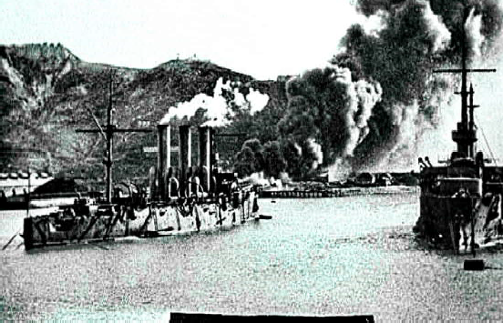
Разрушения на батарее были огромные: все закрытия уничтожены,
подбито много орудий, роты понесли потери.
Ночью незаметно подошли солдаты противника, но были случай- но обнаружены на подступах прожектором с другой батареи. Артил- лерия крепости открыла огонь. Однако, не обращая внимания на потери, японцы, не стреляя, шли прямо к цели. В последнюю минуту на Курганной пробили сигнал тревоги, и, не успели ещё люди занять свои боевые места, как японцы перебрались через бруствер и появились у орудий. Дежурный у одного орудия, с криком "японцы!", упал, сражённый прикладом. Но, падая, успел дёрнуть за вытяжной шнур, и пушка, заряженная картечью, выстрелила. Сразу же начали стрельбу в упор по японцам и другие уцелевшие орудия. В ход пошли гранаты и штыки, но число японцев не уменьшалось, а увеличива- лось: они начали было уже теснить защитников, но в бой вступила находившаяся в резерве рота моряков, и неприятель был отброшен за бруствер.
Перегруппировав свои потрёпанные силы, противник снова бросился в атаку. Однако в критический момент боя на его фланге и в тылу появились три десантные роты моряков с русских кораб- лей. 500 матросов с ходу ударили в штыки. Через несколько минут началось паническое бегство остатков японского отряда.
Ночным боем на Курганной закончился первый этап четвёртого штурма крепости. За один день неприятель потерял около 4500 сол- дат. Большие потери были и у русских. Некоторые роты в этот день перестали существовать.
Несмотря на то, что Артур пал на 329-й день после начала войны, он сыграл выдающуюся роль - он стоил противнику колоссальных жертв. На подступах к крепости была перемолота стотысячная армия японцев; русский флот и гарнизон приковали к себе почти весь флот неприятеля. Оборона Порт-Артура дала возможность России сосредоточить в Маньчжурии армию и организовать оборону.
МУ "Кедровская ЦБС" библиотекарь Л.В. КАРПОВА
Информация взята из открытых источников

ÖÎÄ ÈÍÔÎÐÌÈÐÓÅÒ

ÄÎÑÒÓÏ Ê ÍÎÂÛÌ ÐÅÑÓÐÑÀÌ - ÄÎÑÒÓÏ Ê ÍÎÂÛÌ ÂÎÇÌÎÆÍÎÑÒßÌ
ÍÀÖÈÎÍÀËÜÍÀß ÝËÅÊÒÐÎÍÍÀß ÁÈÁËÈÎÒÅÊÀ (ÍÝÁ)

Кедровская библиотека присо- единилась к коллегам и за- регистрировала электронный читальный зал ( ЭЧЗ) на базе Национальной электронной библио- теки. В соответствии с условия- ми регистрации, в Кедровской библиотеке теперь есть автома-
тизированное рабочее место с доступом к порталу НЭБ. С его помощью вы можете открывать и изучать документы, охраняемые авторским правом. На сайте НЭБ эти документы недоступны для общего пользования, даже зарегистрированным пользователям.

Подробнее об электронной библиотеке:
НЭБ - федеральная государственная информационная система, создаваемая Министерством культуры Российской Федерации при участии крупнейших библиотек, музеев, архивов, издателей и других правообладателей.
В соответствии со статьей 18.1 Закона "О библиотечном деле", основными целями НЭБ являются сохранение исторического, научного и культурного достояния народов Российской Федерации, обеспечение условий для повышения интеллектуального потенциа- ла Российской Федерации и популяризации российской науки и культуры, а также формирование основы для создания единого российского электронного пространства знаний.
Оператором НЭБ является Российская государственная библиотека.
В НЭБ представлены переведенные в электронную форму книги, включая редкие и ценные издания, рукописи, диссертации, авторефераты, монографии, изоиздания, ноты, картографические издания, патенты и периодическая литература.

Основой формирования фондов НЭБ, согласно Указанию Президента Российской Федерации от 17.02.2018 года № Пр-294, является обязательный экземпляр печатного издания в электронной форме, получаемый Российской государственной библиотекой. Доступ к таким объектам предоставляется после заключения лицензионного соглашения с правообладателями.
В НЭБ содержатся актуальные издания, отобранные экспертами и востребованные школьниками, студентами, учеными и исследова- телями, а также широкими слоями пользователей, которым необхо- дим доступ к систематизированному, доверенному и современному знанию.
Участниками НЭБ являются государственные и муниципальные библиотеки, библиотеки образовательных, научных и иных государ- ственных и муниципальных организаций, а также учреждения, обеспечивающие хранение обязательного экземпляра документов в электронной форме и (или) книжных памятников.
Пользователи библиотек могут получить свободный доступ ко всей совокупности объектов НЭБ, включая охраняемые автор- ским правом. При этом более двух третей фонда НЭБ можно свободно читать на портале НЭБ или с помощью мобильных приложений.
Ежегодно Национальная электронная библиотека пополняется не менее чем 10 процентами издаваемых в России наименований книг. Бесплатный доступ с автоматизированных рабочих мест Кедровской библиотеки для самостоятельно зарегистрировавшихся
и получивших логин и пароль для входа в систему пользователей.
Читать материалы, защищённые авторским правом, можно только на территории библиотеки с библиотечных компьютеров.
Материал по материалам сайта rusneb
подготовила О.А. ЛУШНИКОВА

ÌÓ «ÊÓËÜÒÓÐÀ»

Уважаемые жители и гости села Пудино!

Приглашаем Вас
на праздничный концерт, посвящённый

Дню матери.

Каждому ребёнку так важно знать, что мама рядом и всегда поддержит. Каждое дитя любит свою маму и хочет её радовать.

Давайте вместе проведём счастливые минуты этого чудесного дня и подарим массу эмоций друг другу.

Ждём вас
24 ноября в 17:00 час.
в актовом зале Пудинской средней школы!

Всё ближе любимый праздник взрослых и детей -

Новый год!

И какой же праздник без красавицы-ёлки?

Дом культуры города Кедрового предлагает украсить ёлку вместе!

Шары, бусы и снежинки...
Ватные, из фольги и бумажные… Всё, на что только хватит фантазии!
Творите и приносите в Дом культуры!
Участвуйте и выигрывайте отличные призы!

Ознакомиться с Положением можно на нашем сайте - МУ "Культура" http://kedrovy.moy.su/

Для наших любимых мам в календаре есть особый праздник - День матери.

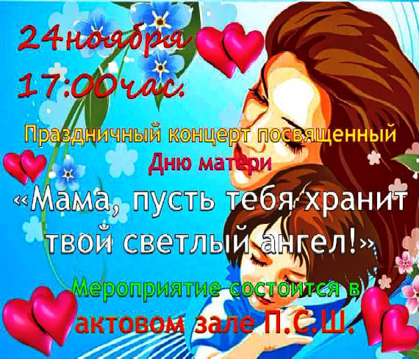
В преддверии этого события хочется порадовать самых близких людей не только цветами и подарками,
но и творческими сюрпризами.

24 ноября в 17:30 час.
вас ждёт праздничный, лёгкий, трогательный концерт.

Каждый номер создан с любовью и посвящён именно вам!

В фойе ДК пройдёт праздничная ярмарка, где вы сможете приобрести изделия из бисера,
вязаные игрушки, заколки ручной работы, букеты из живых цветов, мини-пиццы, газированную воду.

Действует Пушкинская карта!

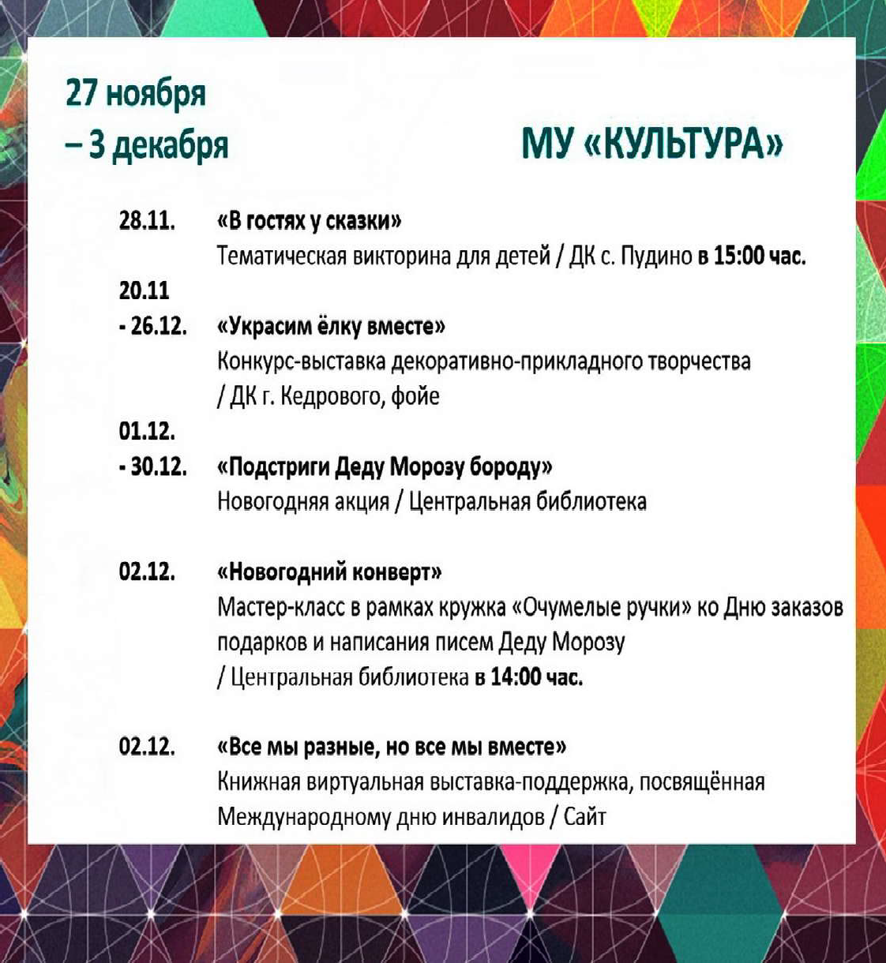
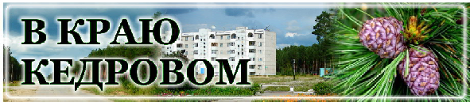
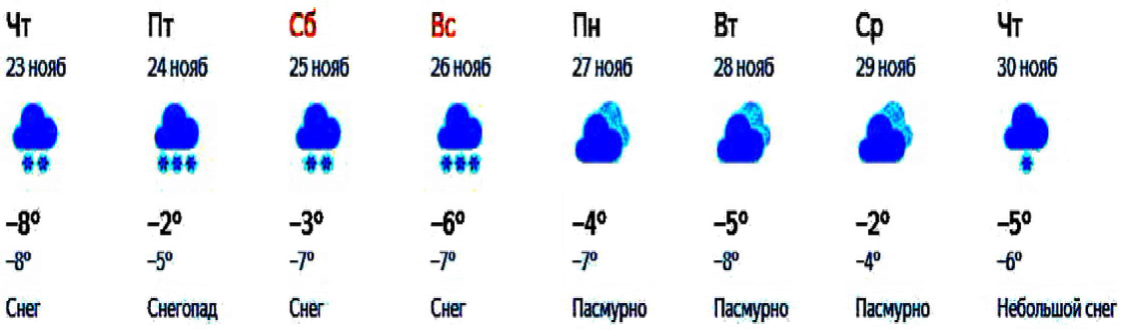
ÏÐÎÃÍÎÇ ÏÎÃÎÄÛ
НАШ АДРЕС:
636615, г. Кедровый, 1 мкр-н., д.61 (школа). Тел. (8-38250) 35-115
E-mail: vkedr@tomsk.gov.ru
Выходит еженедельно по четвергам. Цена свободная.
Тираж 200 экз.
Учредитель газеты Муниципальное образование
«Город Кедровый»
Компьютерная верстка: Корницел Е.А. От й.
печатано на ризографе RISO, г. Кедровы
Ответственный за выпуск ШАП
ОВАЛОВА Е.П.
Подписано в печать 22.11.2023
За достоверность информации ответственность несут авторы публикаций, за рекламу и объявления - рекламодатели

